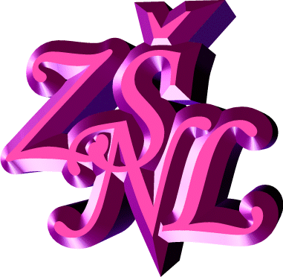
Základní škola Na Lukách Polička
Švermova 401
572 01 Polička

Zápis ze schůze Školské rady ZŠ Na Lukách Polička, ze dne 17.10.2012
Přítomní: Petra Jílková, Jitka Uhlířová, Petr Erbes, Stanislav Grubhoffer, Milan Janečka, David Šafář
Přizváni: Eduard Střílek, ředitel školy
Program:
- Schválení výroční zprávy o činnosti školy šk. rok 2011/2012

Pan ředitel školy E. Střílek krátce pohovořil činnosti školy v minulém školním roce. Výroční zpráva byla schválena jednomyslně.

- Schválení školního řádu 2012/2013

Do školního řádu byly zapracovány drobné připomínky z provozní porady učitelů. Nikdo z členů školské rady neměl další připomínky. S řádem školy se zákonní zástupci seznámili při třídních schůzkách. Školní řád je k dispozici na stránkách školy a ve vestibulu školy.

- Personální zajištění vzdělávání

- Různé

Bylo diskutováno zabezpečení vjezdu vozidel před hlavní vchod školy. ŠR schvaluje umístění sklopných zábran u obou vjezdů před školu.

zapsal David Šafář

